大学物理（1）期终考试卷（A卷）答案

2008年7月信息科学与技术学院电子与通信工程系07电子
《中山大学授予学士学位工作细则》第六条：“考试作弊不授予学位
警示

    - 选择填空题（单选，请将答案填在答题表中，每题2分，共40分）
- 在在自然坐标系中，空间任意两点的法向单位矢量的方向一般是
  - 相同的；2)不同的√；3)相垂直的；4）相平行的。
- 不受外力作用但受外力矩作用的质点系，质心作
  - 加速直线运动；2)加速圆周运动；3) 匀速直线运动√；4）匀速圆周运动。
- 在质心参照系中，质点系的整体运动
  - 既有平动又有转动；2) 既无平动又无转动；3) 只有转动√；4）只有平动。
- 用细线把球挂起来，球下系一根同样的细线，手拉球下面的细线突然用力往下拉，两根细线
  - 同时断；2) 哪个先断不一定；3) 球上面的先断；4）球下面的先断√。
- 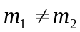的两个小球，分别从两个高度相同、倾角不同的光滑斜面的顶端由静止滑到底部时刻，它们的
  - 动能相同；2) 动量相同；3) 速度相同√；4）加速度相同。
- 轮子1和2，直径相同，质量也相同，轮子1的质量均匀分布，轮子2的质量主要集中在轮缘，如果作用在它们上面的外力矩相同，轮子1与轮子2角加速度
  - 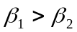√；2) 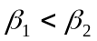；3) 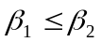；4）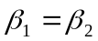。
- 地球上有一台钟，火车上也有一台同样的钟，火车在行驶，地球上的人看火车上的钟走了秒，火车上的人看地球上的钟走了秒，可以肯定
  - 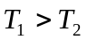；2) 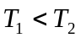；3) 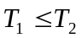；4）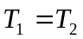√。
- 一火车在行驶，有一个人在火车上站立，火车上的人测量他高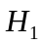，地球上的人测量他高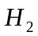，可以肯定
  - 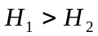；2) 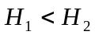；3) 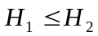；4）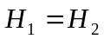√。
- 一火车在行驶，火车上的人测量火车长，地球上的人测量该火车长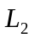，可以肯定
  - 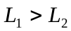√；2) 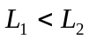；3) 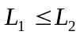；4）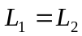。
- 一个电子匀加速直线运动，当电子速度为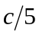时，电子的加速力是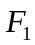，当电子速度为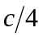时，电子的加速力是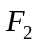，可以肯定
  - 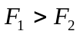；2) 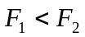√；3) 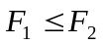；4）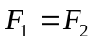。
- 频率之比为无理数的两个相互垂直的简谐运动的合成运动轨迹一定是
  - 直线；2) 椭圆；3) 闭合曲线；4）不闭合的曲线√。
- 一个有阻尼的谐振系统，要使它不容易停振，应该
  - 减小振动频率；2）保证有一定的阻尼；3）增加阻尼；4）减小阻尼√。
- 一根弹簧与一个光滑木块组成的振子，振子水平放置时的自由振动频率为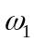，振子垂直放置时的自由振动频率为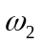，可以肯定
  - 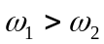；2) 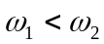；3) 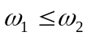；4）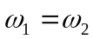√。
- 由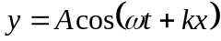，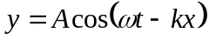组成的复合波，它是一个
  - 行波；2)前向波；3) 后向波；4）驻波√。
- 长度为的弦，两端固定，在它上面驻波的波长可以是
  - 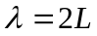√；2) 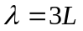；3) 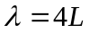；4）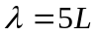。
- 波源的频率不变，它在一介质中产生的波的波速为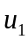，波长为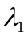，它在另一介质中产生的波速为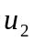，波长为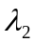，如果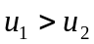，则可以肯定
  - 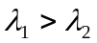√；2) 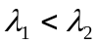；3) 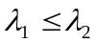；4）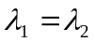。
- 机械波从波疏介质传播到波密介质表面被反射时，反射波的相位与入射波的相位差是
  - 0；2) ；3) √；4）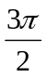。
- 光从真空传播到一介质中时，
  - 频率变低了；2)频率变大高了；3)波长变短了 √；4）波长变大了。
- 产生附加光程的过程是
  - 光疏到光密的反射√；2) 光疏到光密的折射；3)光密到光疏的反射；4）光密到光疏的折射
- 一个电子以速度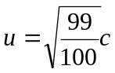运动时，它的德布罗意波频率是（电子静止质量是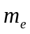）
  - 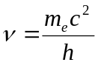；2) 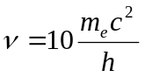√；3) 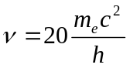；4）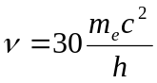
    - 计算题（每小题10分，共60分）
      - 墙壁上一个光滑钉子上挂了一条质量为的均匀链条，一边为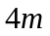，一边为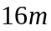，求链条从静止到离开钉子所花的时间。（取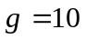）
解:
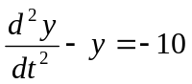
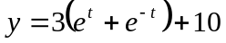
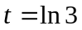
      - 一个不受力矩作用的转盘，其转动惯量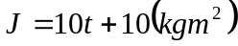随时间而变化，转盘将作减速转动，转盘初始角速度为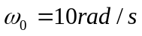，求转盘转动时间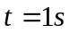时刻的角速度。
解:
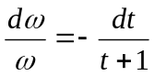
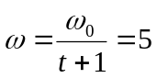
      - 一个粒子静止质量为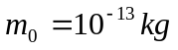，它在一个恒力为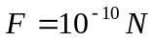作用下作加速直线运动，求它速度加速到时的加速度。
解:
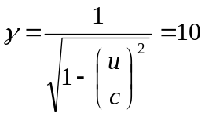
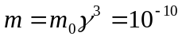
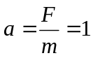
      - 一架飞机以速度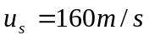离机场而去，假设飞机的发动机声的频率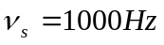，求机场上的人听到的发动机声的频率（声波速度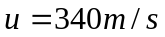）。
解:
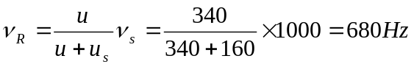
      - 在杨氏实验中，如果光源是波长为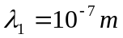和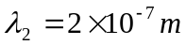的混合光，求光波和第一级干涉条纹之间的间距。设杨氏实验的缝宽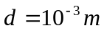，缝到屏的距离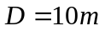。
解:
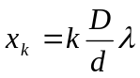
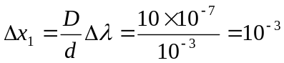
      - 一对正负电子,静止质量都为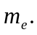,它们的速度都为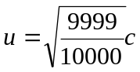，它们对心碰撞而湮灭，同时产生两个反向运动的光子，证明这两个光子具有相同的频率，并求其频率。取（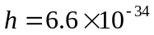，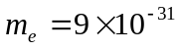，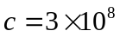）
解:
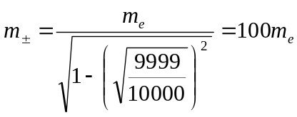
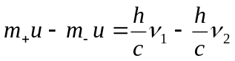，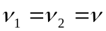
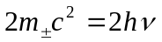
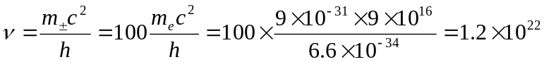
题号 | 1） | 2） | 3） | 4） | 题号 | 1） | 2） | 3） | 4）
1 |  | ● |  |  | 11 |  |  |  | ●
2 |  |  | ● |  | 12 |  |  |  | ●
3 |  |  | ● |  | 13 |  |  |  | ●
4 |  |  |  | ● | 14 |  |  |  | ●
5 |  |  | ● |  | 15 | ●
6 | ● |  |  |  | 16 | ●
7 |  |  |  | ● | 17 |  | ●
8 |  |  |  | ● | 18 |  | ●
9 | ● |  |  |  | 19 | ●
10 |  | ● |  |  | 20 |  | ●

